# Не только экономим, но и зарабатываем

Сегодня у многих предприятий и частных лиц появилось желание установить у себя собственные мощности электрической генерации. На практике это может быть либо ветряк, либо солнечная батарея, не исключено совместное использование обоих способов генерации энергии. Таким образом можно полностью обеспечить свое предприятие или загородный дом теплом и светом. Факт экономии денег налицо - солнечная батарея или ветряк в среднем окупает себя за 3-5 лет работы, остальное - это чистый доход.

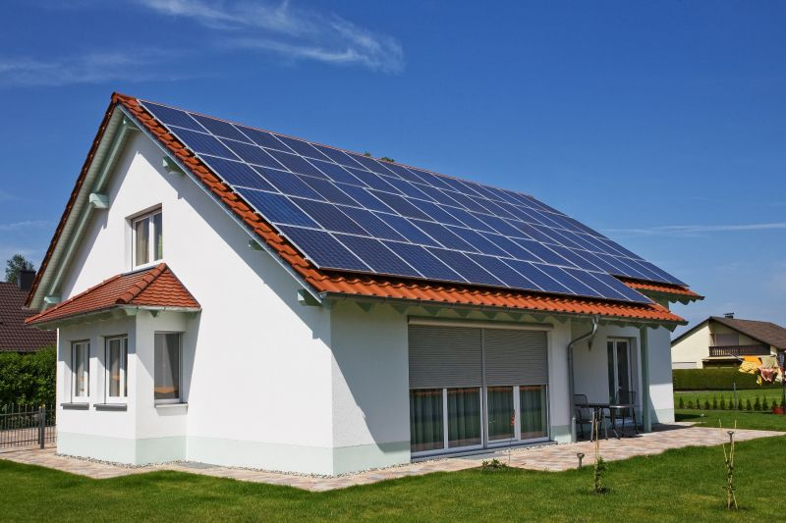

## Как заработать на альтернативной энергетике?

Сегодня появилась возможность заработать на собственной генерации электроэнергии. Если при выработке энергии есть излишки, то их можно продавать государству по выгодному тарифу. В Европе уже давно такой вид заработка приносит существенный доход и государству, и лицам, занимающимся выработкой альтернативной энергии. В аренду берутся значительные площади земли, на которых устанавливаются солнечные батареи.

## Теперь и в РФ можно заработать на выработке электричества

Наконец-то и наши законодатели внесли изменения в закон "Об электроэнергетике". Теперь, если на вашем участке стоят солнечные батареи или ветряки, вырабатывающие электричество, то излишки энергии выкупит государство, заплатив за это реальные деньги.

# Стоит ли игра свеч?

Сегодня многие скептики утверждают, что для автономного обеспечения загородного дома электроэнергией солнечной батареи просто не хватит. В этой статье мы ответим на такой актуальный вопрос.

Для расчета возьмем оптимальную мощность солнечной электростанции в 10 кВт. Этой мощности вполне достаточно для обеспечения электричеством дома площадью до 100 м². Такая батарея дает возможность получать до 50 кВт/ч электричества ежедневно. Такой мощности с головой хватит не только для работы электроприборов, но и для отопления помещения и подогрева воды для бытовых нужд.

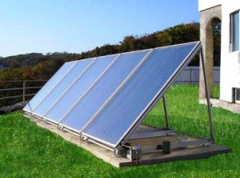

## Сколько солнечных батарей дадут 10 кВт

Здесь все зависит от компании-производителя и качества (уровня совершенства) батареи. Стандартными считаются батареи по 250 Вт, которых потребуется 40 штук. Приборы для генерации из Китая стоят вдвое дешевле европейских и на сегодняшний день практически не уступают им по качеству.

В общем, цена комплекта, без учета доставки и монтажа, обойдется в 500 тысяч рублей. Теперь можно взять в руки калькулятор и прикинуть, стоит ли заморачиваться с альтернативной энергетикой. Если бы реальной выгоды не было, не было бы такого ажиотажного спроса на солнечные батареи в нашей стране.